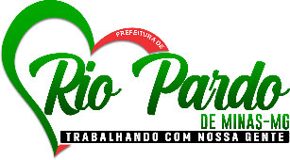 

# ANEXO VI

**EDITAL Nº 006/2024**

**LEI PAULO GUSTAVO – PREMIAÇÃO PARA AGENTES E GRUPOS**

**CULTURAIS, POPULARES E TRADICIONAIS DA**

**CIDADE DE RIO PARDO DE MINAS-MG**

# RECIBO DE PREMIAÇÃO CULTURAL

NOME DO AGENTE CULTURAL:

Nº DO CPF OU CNPJ:

DADOS BANCÁRIOS DO AGENTE CULTURAL: BANCO:

CONTA: AGÊNCIA:

# PREMIADO:

Eu xxxxx. Declaro que recebi a quantia de [ VALOR NUMÉRICO E POR EXTENSO], na presente data, relativa ao Edital nº 004/2023 - **PREMIAÇÃO PARA AGENTES E GRUPOS CULTURAIS, POPULARES E TRADICIONAIS DA CIDADE DE RIO PARDO DE MINAS- MG**

Rio Pardo de Minas, / /2024.

Nome do Dono do Imóvel (assinatura)